**Quelltextabschnitte pro Panel:**

1. Instanzvariable für die Aktivität des Menupunkts
2. Instanzvariablen für alle grafischen Elemente des Panels
3. Anordnung der graphischen Element per MigLayout
4. Eintrag in der Menuleiste
5. Re-Initialisierung der Menueinträge in der Sprachauswahl
6. Aktivitäten der Schaltflächen
7. Aktivität der Menupunkte als private Klasse

**Panel 2: Neues Prozessmodul**

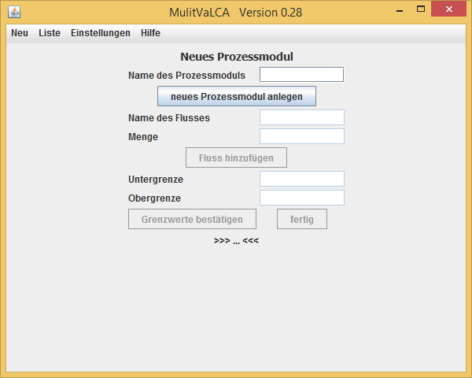

|  |  |  |  |
| --- | --- | --- | --- |
| Typ | Objektdarstellung | Objektname | Textreferenz |
| Label | Neues Prozessmodul | lblP02n1 | p02n1 |
| Label | Name des Prozessmoduls | lblP02n2 | p02n2 |
| Textfeld 1 | Name des Prozessmoduls | txtP02n1 |  |
| Button 1 | neues Prozessmodul anlegen | btnP02n1 | bt02 |
| Label | Name des Flusses | lblP02n3 | p01n2 |
| Textfeld 2 | Name des Flusses | txtP02n2 |  |
| Label | Menge | lblP02n4 | p02n4 |
| Textfeld 3 | Menge | txtP02n3 |  |
| Button 2 | Fluss hinzufügen | btnP02n2 | bt03 |
| Label | Untergrenze | lblP02n6 | p02n5 |
| Textfeld 4 | Untergrenze | txtP02n4 |  |
| Label | Obergrenze | lblP02n7 | p02n6 |
| Textfeld 5 | Obergrenze | txtP02n5 |  |
| Button 3 | Grenzwerte bestätigen | btnP02n4 | bt10 |
| Button 4 | fertig | btnP02n3 | bt04 |
| Label | >>>…<<< (Status) | lblP02n5 | stat01 |

Zustandstabelle:

|  |  |  |  |  |  |  |  |  |  |
| --- | --- | --- | --- | --- | --- | --- | --- | --- | --- |
| Zustand | T1 | B1 | T2 | T3 | B2 | T3 | T5 | B3 | B4 |
| 0 | leer - T | T | leer - F | leer - F | F | leer - F | leer - F | F | F |
| 1 | Name - F | F | leer - T | leer - T | T | leer - F | leer - F | F | F |
| 2 | Name - F | F | Name - F | Zahl - F | F | Zahl - T | Zahl - T | T | F |
| 3 | Name - F | F | leer - T | leer - T | T | leer - F | leer - F | F | T |

Statusmeldungen beim Zustandsübergang:

|  |  |  |
| --- | --- | --- |
| Zustandsübergang | Statusmeldung | Textreferenzen |
| 0 - B1 - 1 | ">>> Anzahl Prozessmodule: " " <<<" | stat06 + 05 |
| 1 - B2 - 2 | ">>> Prozessmodul " " besitzt " " Flüsse <<<" | stat07 - 10 |
| 2 - B3 - 3 | ">>> ... <<<" | stat01 |
| 3 - B2 - 2 | ">>> ... <<<" | stat01 |
| 3 - B4 - 0 | ">>> ... <<<" | stat01 |

Fehlerzustände:

|  |  |  |
| --- | --- | --- |
| Zustand | Statusmeldung | Textreferenz |
| 0 a | ">>> Es wurde kein Name angegeben. <<<" | stat02 |
| 0 b | ">>> Bitte keine Leerzeichen verwenden! <<<" | stat20 |
| 0 c | ">>> Der angegebene Name ist bereits vorhanden. <<<" | stat03 |
| 1 a | ">>> unvollständige Eingabe <<<" | stat07 |
| 1 b | ">>> unbekannter Flussname <<<" | stat11 |
| 2 a | ">>> unzulässige Eingabe <<<" | stat21 |